Министерство образования и науки Российской Федерации
ФГАОУ ВО «Уральский федеральный университет
имени первого президента России Б. Н. Ельцина»

Отчёт по лабораторной работе №1 по дисциплине
«Приложения машинного обучения»

Студент Кривелева Катерина Александровна
группа РИ-240916

Преподаватель Решетников Кирилл Игоревич

Екатеринбург
2026 г.
Цель: Реализовать end-to-end пайплайн в Airflow, включающий загрузку данных, их очистку, предобработку и обучение модели
Реализуйте пайплайн обучения ML-модели в Apache Airflow на примере своих данных, включающий этапы:
- Загрузка и предобработка данных
- Обучение модели
- Валидация (расчёт метрик)
- Сохранение артефактов

Реализация пайплайна
Был выбран датасет с информацией по студентам и полученных ими баллами. Модель должна предсказывать баллы по математике на основе остальных данных из датасета. Загрузка и предобработка данных, а после и обучение модели прошли успешно.

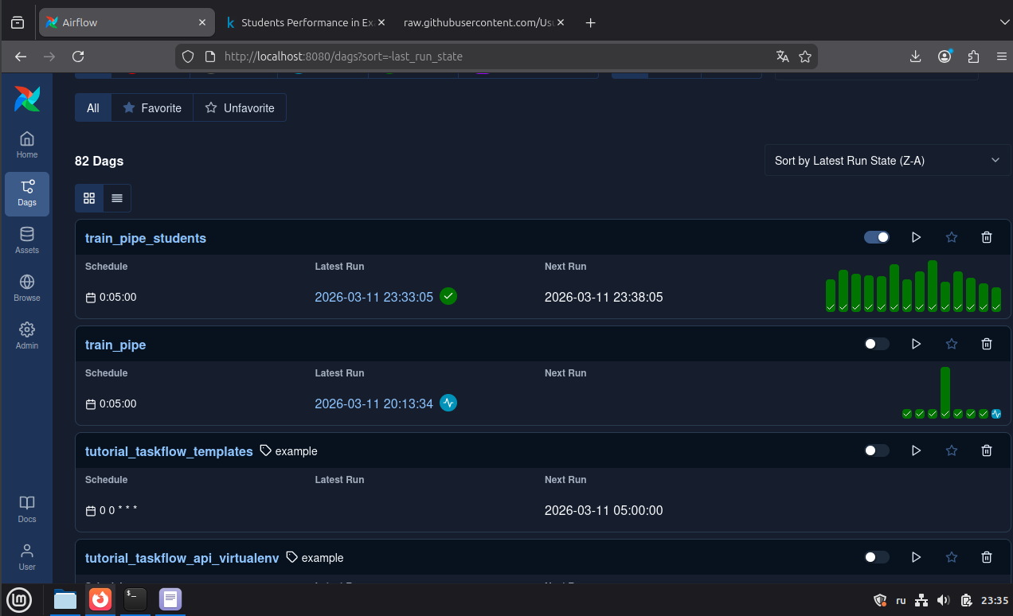
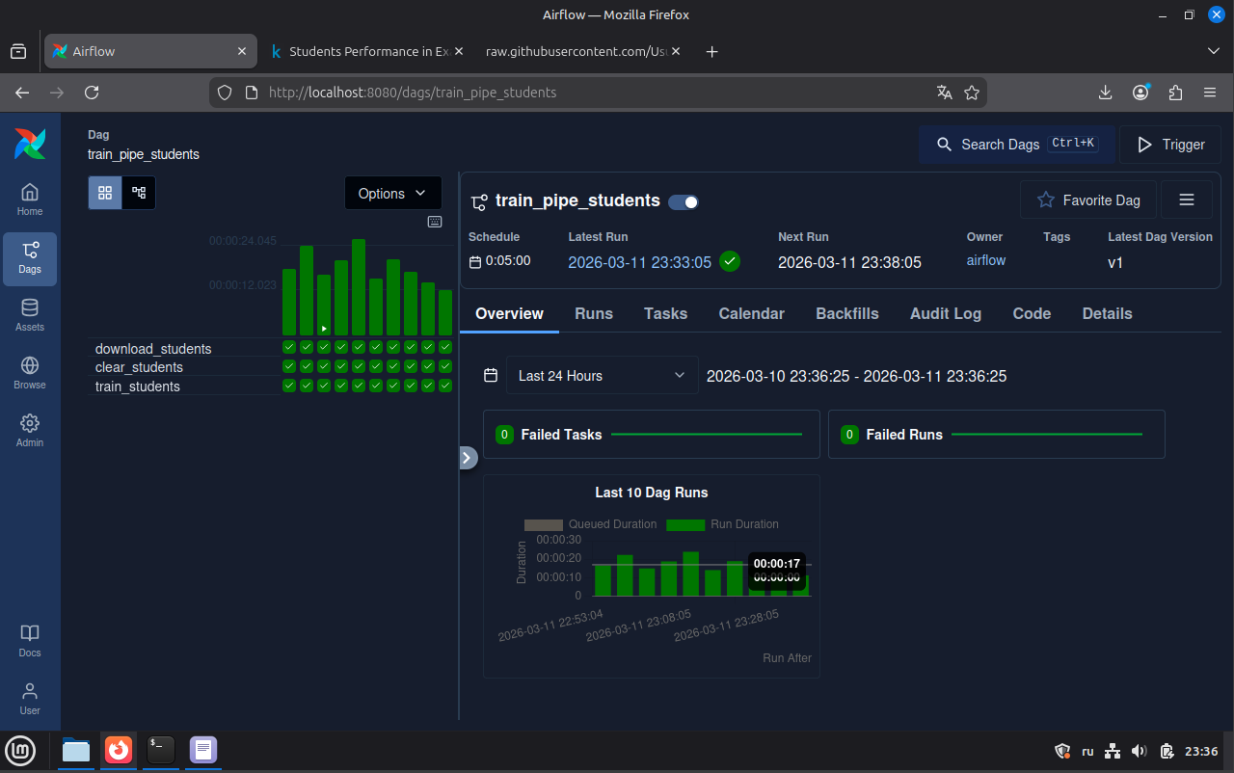
Расчет метрик
Для удобства важные метрики были вынесены в отдельный текстовый файл. По ним можно сделать следующие выводы:
- модель ошибается в среднем на 5 баллов;
- сильные ошибки доходят до 8 баллов;
- модель объясняет 74% зависимостей датасета.

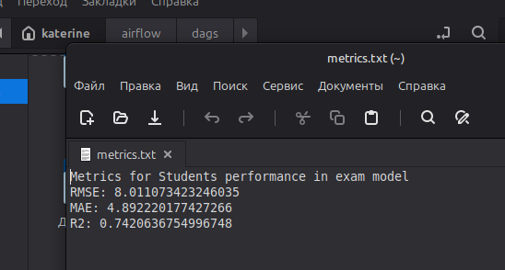

Артефакты
Артефакты находятся в отдельной папке mlruns.

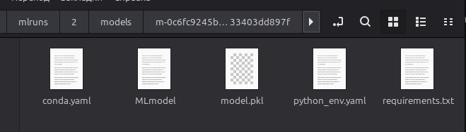
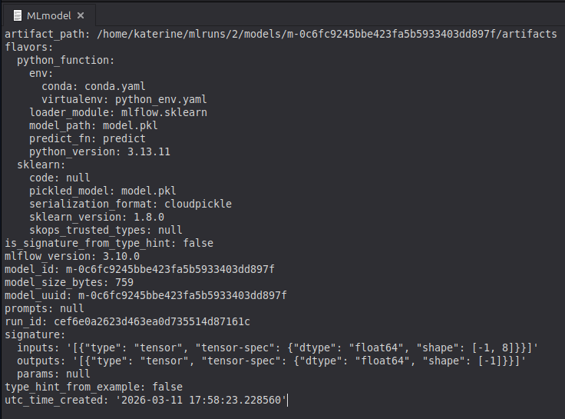

Вывод
В результате практической работы был реализован end-to-end пайплайн в Airflow, включающий загрузку данных, их очистку, предобработку и обучение модели. В репозитории находятся используемые файлы, а также метрики и артефакты, полученные в процессе работы.

Github: https://github.com/UsumiMin/lab_ML_1

